Guía3. Informe final Proyecto APT
Asignatura Capstone

1. Informe final Proyecto APT
El objetivo de este informe es que describas los aspectos más relevantes de tu Proyecto APT. Es importante que fundamentes las decisiones que tuviste que tomar a lo largo del proceso.

A continuación, encontrarás distintos campos que deberás completar con la información solicitada, los que dan cuenta del resumen de tu proyecto APT y sus principales resultados.

Nombre del proyecto | ATLAS — Plataforma de Registro Operativo y Trazabilidad para Soporte en Terreno
Área (s) de desempeño(s) | Desarrollo de software; análisis y diseño de sistemas; modelado y gestión de bases de datos; gestión de proyectos TI; experiencia de usuario y aseguramiento de calidad.
Competencias | Levantamiento y priorización de requisitos; diseño de interfaces web/PWA; desarrollo e integración de API REST; modelado y validación de datos; organización del trabajo con Kanban y revisión de calidad del software.

Contenidos del informe final
1. Relevancia del proyecto APT | Problema y contexto. La coordinación de soporte técnico en terreno mediante correos, tickets, llamadas y registros dispersos dificulta consultar órdenes, historial de Router/SIM, estados de visita y evidencias en un mismo lugar. ATLAS aborda este problema como caso académico aplicado al sector telecomunicaciones, sin atribuir una implantación productiva en ENTEL.  Usuarios involucrados. Los coordinadores requieren programar y seguir atenciones; los técnicos necesitan consultar antecedentes y registrar sus visitas; y las empresas clientes buscan conocer el estado de sus solicitudes.  Relevancia y aporte. El proyecto propone conectar a estos actores mediante un flujo digital común para mejorar la organización de las atenciones, la trazabilidad de los registros y la visibilidad del servicio. Los beneficios cuantitativos requieren mediciones posteriores.
2. Objetivos | Objetivo general. Desarrollar un MVP de ATLAS para centralizar la coordinación de órdenes y el registro de actividades de soporte técnico en terreno, conectando coordinación, técnicos y empresas clientes con información trazable.  Objetivos específicos. 1) Definir actores, requisitos y flujo de atención. 2) Diseñar el Panel Web, la App Técnica PWA y el Portal Cliente con acceso mediante Magic Link. 3) Construir e integrar servicios FastAPI con PostgreSQL en Neon para órdenes, equipos Router/SIM y registros técnicos. 4) Verificar el flujo de atención y documentar pruebas, incidencias y mejoras, sin dar por aprobadas funcionalidades no comprobadas.
3. Metodología | Método aplicado. Kanban es el método principal de organización del equipo. En Notion se utilizan estados de trabajo como Backlog, To Do, In Progress, Review y Done para visualizar tareas, responsables, prioridades y bloqueos. No se declara una ejecución basada en sprints de Scrum.  Forma de trabajo. Los integrantes avanzan en paralelo en interfaces, API, datos y PWA. La integración requiere acuerdos sobre requisitos, endpoints y criterios de aceptación; se revisan tareas según disponibilidad, dependencias y retroalimentación docente.  Justificación. Este método se ajusta al carácter iterativo del proyecto y a la necesidad de reorganizar trabajo y corregir bloqueos. Sustituye la descripción metodológica mixta de documentos preliminares por la práctica de seguimiento que utiliza el equipo.
4. Desarrollo | Trabajo y resultados documentados. Se elaboraron ficha y acta del proyecto, registro y matriz de stakeholders, Product Vision, Product Goal, Roadmap, requerimientos funcionales/no funcionales e historias de usuario. La arquitectura, los diagramas UML y el modelo relacional fueron documentados y revisados.  Construcción técnica. Se trabajaron las vistas React/Tailwind del Panel Web y Portal Cliente, la App Técnica PWA y el backend FastAPI. La base PostgreSQL en Neon cuenta con una extracción documentada de 10 tablas, 114 columnas y 16 claves foráneas. El frontend dispone de una versión accesible mediante Vercel, que se muestra en las capturas incluidas.  Responsabilidades. Diego Jiménez: frontend, experiencia de usuario y despliegue del frontend; Joaquín Mendoza: Product Owner y backend/API; Alexander Sáez: modelo de datos y Neon; Matías Abarca: App Técnica PWA y apoyo a pruebas. La validación del flujo integrado corresponde al equipo.  Dificultades y ajustes. El trabajo paralelo exigió coordinar contratos API, consistencia Router/SIM y evidencias. Se delimitó el MVP, dejando fuera GPS continuo, ruteo dinámico e integraciones empresariales avanzadas. La docente valoró la base del software y solicitó reforzar ortografía y redacción de pantallas y documentación. La secuencia de actividades se contrasta con la planificación inicial y el tablero Kanban.
5. Evidencias | Evidencias documentales. Se dispone de la ficha, acta, stakeholders, Product Vision, Goal y Roadmap, requisitos, historias de usuario, arquitectura, diagramas UML y modelo DER contrastado con la estructura de Neon.  Evidencias visuales incorporadas. El anexo muestra el Dispatch Board, el tablero de órdenes, el inventario SIM/routers, la consola de Neon, el tablero Kanban del equipo en Notion y un correo de seguimiento enviado mediante SendGrid. Incluye fotogramas del video de demostración de la App Técnica PWA elaborado por Matías.  Resumen del respaldo. Las capturas incluidas y el video del equipo documentan el avance visible del Panel Web, la organización de órdenes, el inventario técnico, el esquema de PostgreSQL en Neon, la gestión Kanban y el proceso de comunicación de visitas mediante correo. Las figuras se presentan con descripción y fuente en los anexos.
6. Intereses y proyecciones profesionales | Reflexión del equipo. El desarrollo de ATLAS permitió aplicar en un problema concreto capacidades de análisis, diseño de interfaces, programación de servicios, modelado de datos, calidad y coordinación de tareas. La integración de componentes dejó en evidencia la importancia de acordar responsabilidades y mantener información técnica consistente.  Aprendizajes. Se fortaleció el uso de documentación, criterios de aceptación y un tablero Kanban para hacer visibles avances y bloqueos. También se identificó como mejora necesaria la revisión ortográfica y la ejecución sistemática de pruebas sobre el flujo completo.  Proyección profesional. El proyecto ofrece experiencia aplicable a frontend y UX, backend y APIs, bases de datos en la nube, aplicaciones PWA y pruebas de software. Estas áreas reflejan los ámbitos técnicos trabajados por los integrantes, sin presumir que todos comparten las mismas metas laborales.  Mejora continua. La retroalimentación recibida orienta la revisión ortográfica de las pantallas y los documentos, la consistencia entre requisitos y funcionalidades y la claridad de la presentación de evidencias técnicas.

ANEXO 1. Evidencias visuales del desarrollo de ATLAS
Capturas y fotogramas proporcionados por el equipo como respaldo del avance de Fase 2. Las cifras que aparecen en las vistas corresponden al estado mostrado en la demostración y no acreditan métricas operacionales en producción.
Figura 1. Panel Web: Dispatch Board
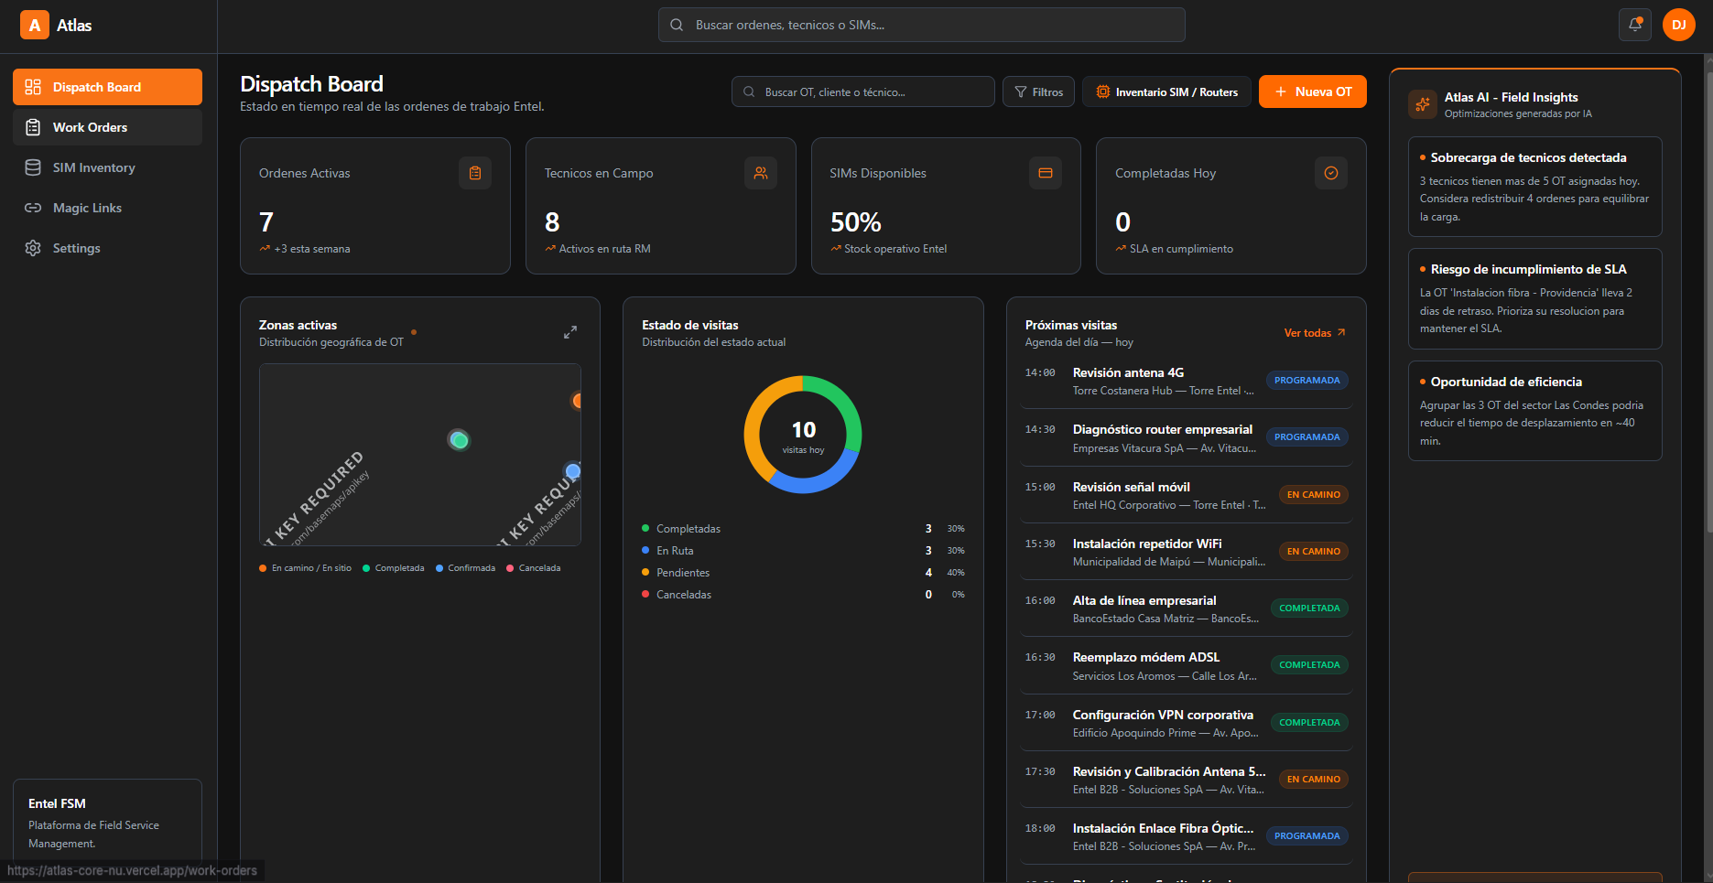
La vista presenta el resumen de órdenes activas, técnicos, disponibilidad de SIM y próximas visitas. También se observan el componente geográfico y el panel de avisos de la interfaz de coordinación.
Figura 2. Panel Web: seguimiento de órdenes de trabajo
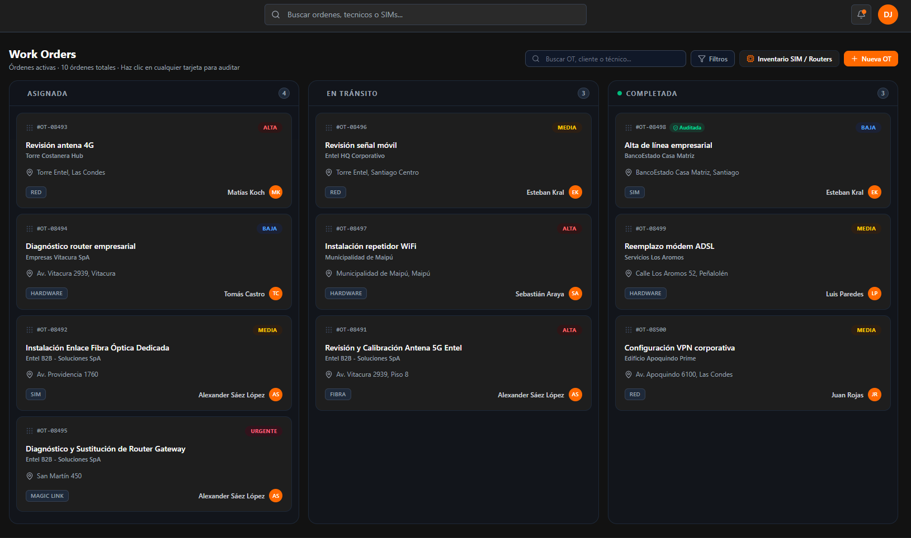
Tablero de órdenes con estados asignada, en tránsito y completada; permite visualizar prioridad, responsable y datos resumidos de cada servicio.

ANEXO 1. Evidencias de inventario y persistencia
Figura 3. Inventario técnico de SIM y routers
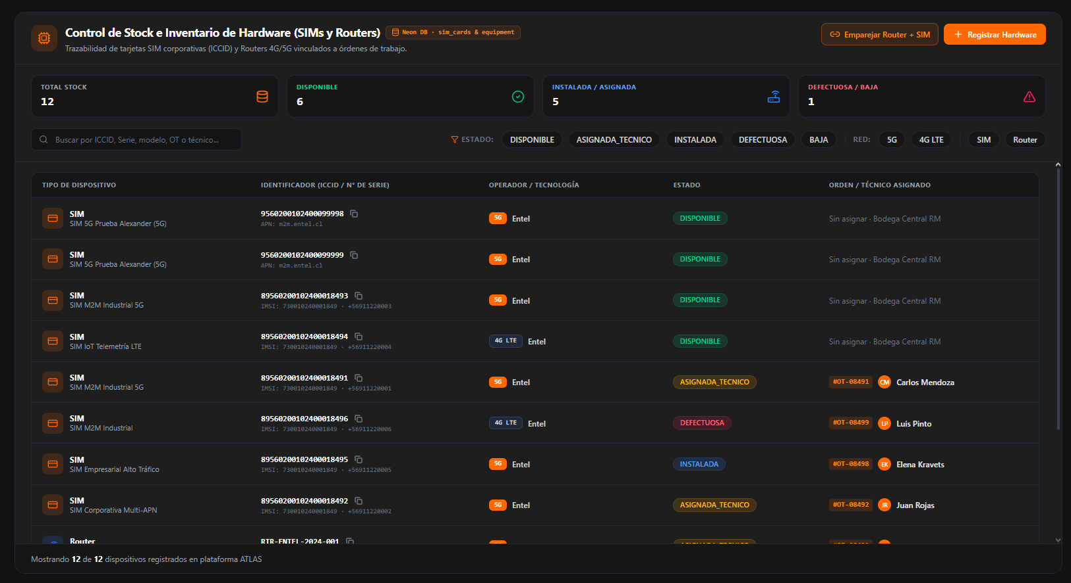
La interfaz muestra dispositivos SIM y routers, sus estados de inventario y la vinculación visible con órdenes de trabajo y técnicos. Se documenta como evidencia del módulo de inventario.
Figura 4. Base PostgreSQL en Neon: estructura del esquema public
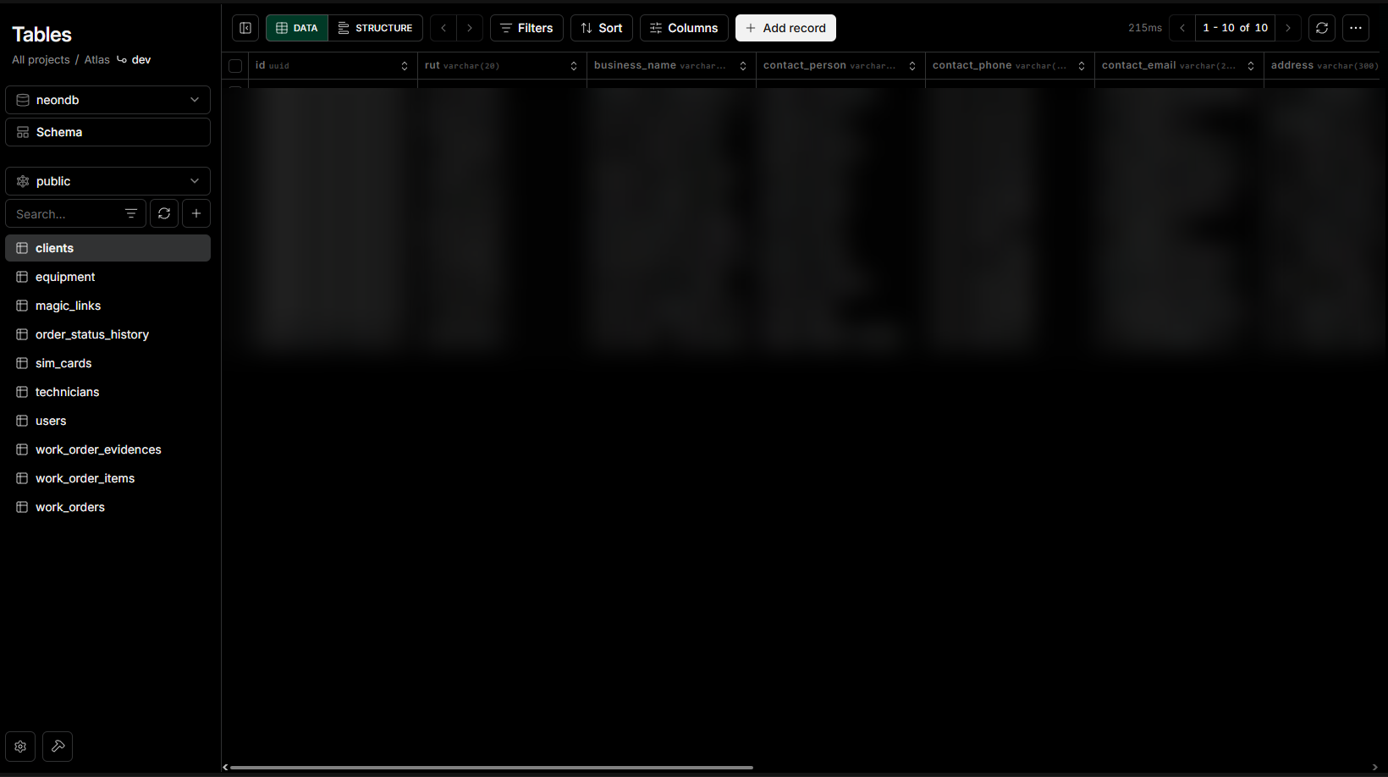
La consola presenta el esquema y el listado de diez tablas. Los valores de los registros fueron difuminados para proteger datos identificatorios; las exportaciones estructurales respaldan el diccionario y el DER.

ANEXO 1. Evidencias de seguimiento y comunicación
Figura 5. Organización del trabajo: tablero Kanban en Notion
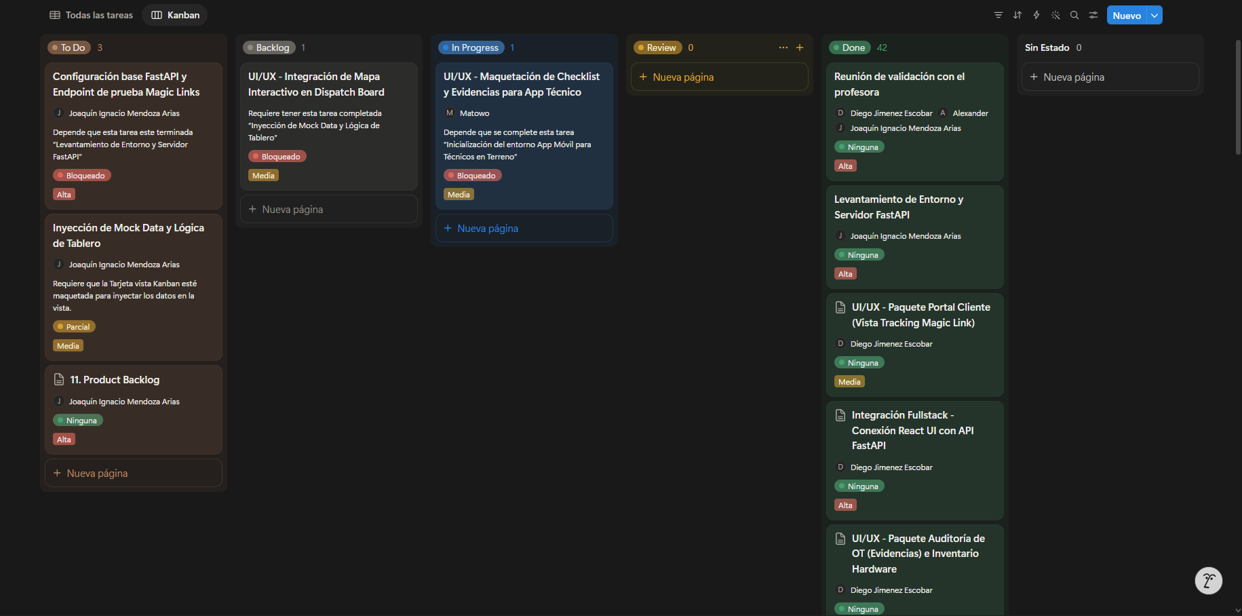
El tablero de Notion muestra el seguimiento del trabajo mediante estados Kanban, con tareas finalizadas, en curso, por revisar y bloqueadas. Respalda la organización y priorización del equipo.
Figura 6. Correo de seguimiento al cliente enviado mediante SendGrid
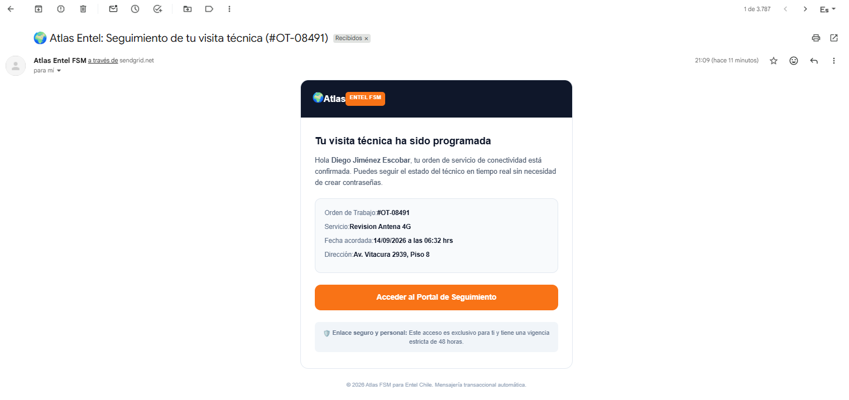
El mensaje recibido identifica la orden de trabajo, la visita programada y el acceso al Portal de Seguimiento. La captura respalda el funcionamiento visible del envío de notificaciones por correo.

ANEXO 2. Demostración de la App Técnica PWA
Fuente: video demostrativo de 23 segundos elaborado por Matías y facilitado por el equipo (17/10/2026). Las siguientes imágenes corresponden a fotogramas del video, no a capturas de pruebas automatizadas.
Vista de la visita técnica  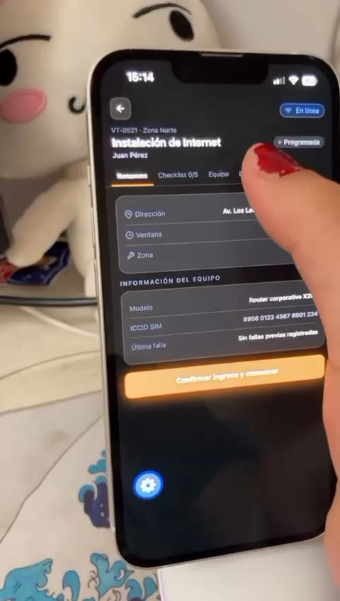 | Captura de fotografía   | Fotografía incorporada  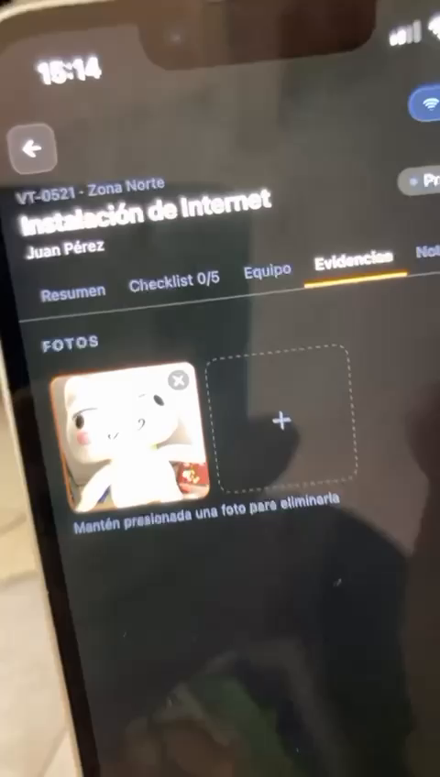
Interpretación de la evidencia. El video de Matías muestra la navegación hacia una visita técnica, el acceso a la cámara del dispositivo y la incorporación visual de una fotografía en la sección de evidencias. También aparecen las secciones de Checklist y Equipo.
Material complementario. El video original de demostración de la App Técnica PWA complementa los fotogramas presentados en este informe. Las capturas se identifican por módulo para facilitar la revisión del avance de ATLAS.

